Plaketa připomínající zahájení stavby základny na jižní polokouli v Argentině.

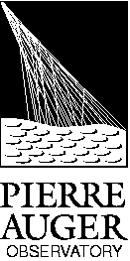
„The Pierre Auger Observatory“

Mezinárodní vědecký projekt s cílem porozumět vzniku kosmického záření s extrémními energiemi

Cosi kdesi ve vesmíru vrhá do svého okolí částice s extrémně vysokými energiemi. Odkud tyto částice přicházejí? Z mohutné kosmické exploze? Z blízkosti obří černé díry, která polyká hvězdy? Z místa srážky galaxií? Z rozpadajících se zbytků hmoty, která přetrvala z dob krátce po velkém třesku? Observatoř Pierra Augera – „The Pierre Auger Observatory“ hledá odpovědi na tyto otázky a snaží se tak o hlubší vysvětlení základních zákonů vesmíru.

Řešení záhady kosmického záření extrémních energií je primárním cílem mezinárodní observatoře Pierra Augera. Observatoř bude měřit parametry spršek kosmického záření vznikajících po srážkách s molekulami v horních vrstvách atmosféry. Analýzou těchto parametrů bude možné určit energii, směr dopadu a typ původní částice primárního kosmického záření s nejvyššími energiemi.

Augerova observatoř bude tvořena dvěma základnami: Na severní polokouli bude observatoř zbudována v Utahu v USA, na polokouli jižní pak v oblasti Malargüe v provincii Mendoza v Argentině. Díky rotaci Země bude z těchto dvou základen pozorovatelná úplně celá obloha. Jako první je v letech 2001 – 2005 budována jižní základna v Argentině.

Obě základny budou tvořeny sítí 1600 detektorů, přičemž jednotlivé detektory budou od sebe vzdáleny 1,5 km a celkově tak pokryjí plochu 3000 km². Síť pozemních detektorů bude doplněna ještě o soustavu vysoce citlivých teleskopů, které budou za jasných bezměsíčných nocí sledovat slabé modré světlo, které vzniká jako vedlejší produkt při tvorbě částic spršky sekundárního kosmického záření. Experimentální síť 40 pozemních detektorů a jednoho fluorescenčního teleskopu již začala v Argentině fungovat v polovině roku 2001.

Co je kosmické záření?

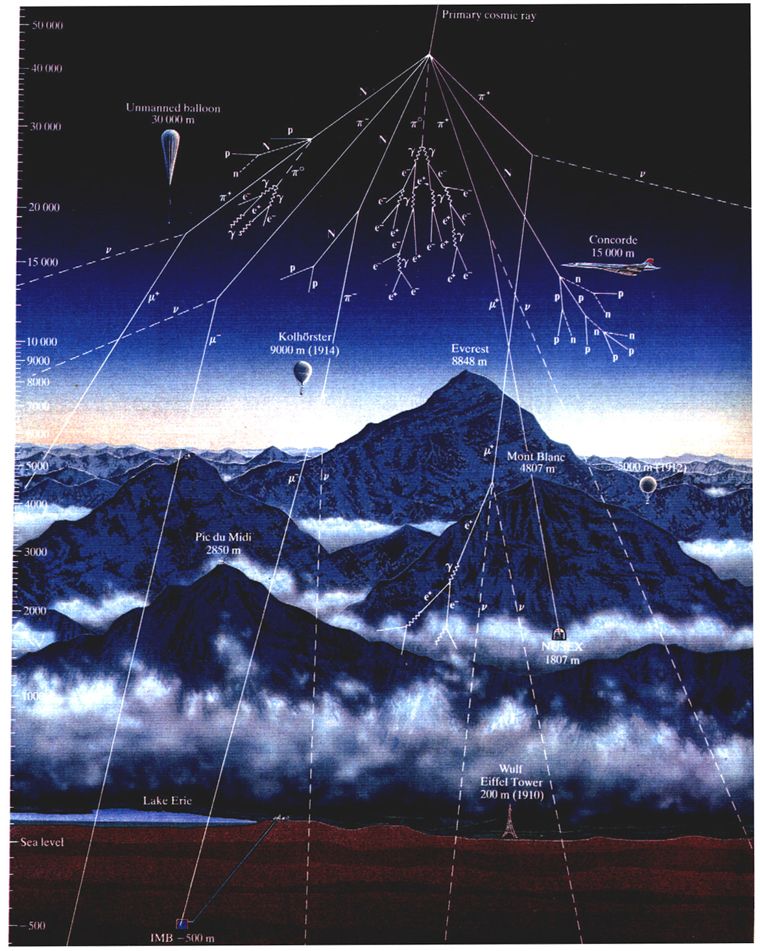
Každou vteřinu dopadá na plochu 1 m² zhruba 1000 částic kosmického záření. Toto záření je tvořeno částicemi, které přicházejí z vesmíru a neustále bombardují Zemi ze všech směrů. Naprostou většinu z nich tvoří protony, atomová jádra a elektrony. Velká většina protonů pochází ze Slunce a jejich energie ani nestačí, aby pronikly zemskou atmosférou na povrch Země. Částice s většími energiemi vytvářejí v zemské atmosféře spršky. Sprška vzniká poté, co se částice s velmi vysokou energií srazí s molekulou atmosféry. Fragmenty této primární srážky se mohou znovu srazit s dalšími molekulami atmosféry, čímž dochází k vzniku dalších a dalších částic, k jakési řetězové reakci. Toto drobení pokračuje dokud není energie primární částice rozdělena mezi milióny částic dopadajících na zemský povrch. Některé částice kosmického záření však mají vyšší energie než jakákoli jiná částice pozorovaná v přírodě. Částice kosmického záření s extrémně vysokými energiemi se pohybují rychlostí velmi blízkou rychlosti světla a dosahují energií mnohamiliónkrát vyšších než částice urychlené v největších pozemských laboratořích.

Historie objevu kosmického záření

Počátkem XX. stol. si fyzikové povšimli, že jednoduché elektroskopy zaznamenávají vybíjení elektrického náboje i tehdy, když jsou od okolního prostředí odstíněny olověným obalem, což znamenalo, že do elektroskopu vstupuje zvenčí neznámé pronikavé záření. Nejprve se zdálo, že toto záření vychází z nitra Země, ale v r. 1912 dokázal rakouský fyzik Victor Franz Hess (1883-1964) při pokusech s elektroskopy, vynášenými do výšky až 5 km v balonu, že efekt je tím silnější, čím výše se elektroskop nachází, tj. že zdroj záření je ve vesmíru. Proto hovoříme o kosmických paprscích resp. přesněji o kosmickém záření. Hess startoval se svým balonem v Ústí nad Labem, takže úvodní kapitola výzkumu kosmického záření se odehrála na našem území. Victor Hess byl za tento klíčový objev právem vyznamenán r. 1936 Nobelovou cenou za fyziku.
V r. 1933 prokázal americký fyzik Arthur Compton, že kosmické záření obsahuje částice elektricky nabité, neboť záření podléhá vlivům magnetických polí. Tento objev zarmoutil astronomy, neboť následkem toho nelze ze směru příletu částice k Zemi vůbec usuzovat na polohu zdroje záření ve vesmíru. Proto byl další pokrok ve studiu kosmického záření velmi pomalý. V r. 1938 ukázali francouzští fyzikové Pierre Auger a Roland Maze při experimentech v sedle Jungfraujoch ve švýcarských Alpách, že záření přichází na Zemi souběžně ve sprškách, tj. že původní (primární) částice z vesmíru se v atmosféře štěpí na množství sekundárních částic v podobě kaskádovitých spršek.
To byl klíčový objev, který od té doby umožňuje sledovat částice primárního kosmického záření nepřímo, až na zemském povrchu, když „posbíráme“ tuto sekundární spršku a odtud spočítáme energii a směr příletu nedostupné primární částice. Primární částice vyšších energií totiž nelze účinně zachycovat ani za hranicemi zemské atmosféry např. z umělých družic, neboť tyto částice jsou tak vzácné, že by prakticky nikdy netrefily poměrně malou družici. Zemská atmosféra je naproti tomu dostatečně rozlehlá, aby se do ní primární částice občas strefily, a následná sprška sekundárních částic pokryje na povrchu Země už tak velké území, že to fakticky zvyšuje pravděpodobnost, že takový úkaz zachytíme.
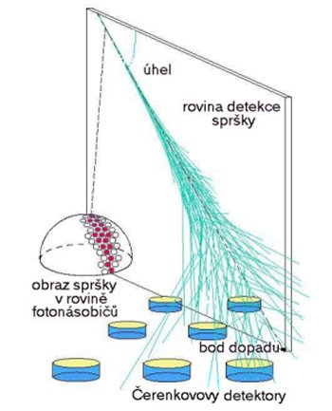
To je základní princip všech moderních zařízení pro detekci vysoce energetického kosmického záření, mezi nimiž vyniká rozbíhající se projekt „The Pierre Auger Observatory“ jednak pro své rekordní rozměry detekční plochy a jednak pro komplexní způsob sledování zachycovaných spršek od částic o extrémně vysokých energiích.

Odkud přichází záření s extrémně vysokými energiemi?

Místa vzniku kosmického záření s nejvyššími energiemi jsou zatím neznámá. Většinou kosmické záření s nižšími energiemi, dopadající na Zemi, vzniká kdesi v naší Galaxii, v Mléčné dráze. Mnoho takových částic vzniká při výbuších supernov, tj. během katastrofického zániku hvězd. O kosmickém záření s extrémně vysokými energiemi však můžeme snad říci jen to, že vzniká mimo naší Galaxii.
Zatím neznáme s jistotou ani jediný proces, který by byl schopen produkovat částice s pozorovanými olbřímími energiemi, dokonce ani ty nejdramatičtější výbuchy hvězd pro vysvětlení nestačí. Nevíme proto, ani o jaký typ částic se jedná. Mohou to být protony, jádra železa, ale také neutrina, nebo dokonce nějaký dosud neznámý druh částic.
Porozumění vzniku kosmického záření s extrémně vysokými energiemi by ale bylo velmi cenné – pronikáme totiž do oblastí, které jsou na Zemi zcela nedosažitelné – nejenergetičtější částice kosmického záření mají až stomiliónkrát vyšší energie než jsou energie dosahované pozemskými urychlovači částic, což může podstatně napomoci při odkrývání tajemství raného vývoje a snad i vzniku vesmíru.

Jak studujeme kosmické záření?

Kosmické záření může být z povrchu Země pozorováno nepřímo prostřednictvím spršek či kaskád částic produkovaných v atmosféře. Studiem těchto atmosférických spršek lze určit parametry původní primární částice (konkrétně její energii, směr dopadu a typ částice). Množství částic ve spršce, které dopadnou na zem, je totiž úměrné počáteční energii primární částice. Velikost zasažené plochy také odpovídá energii primární částice a rovněž závisí na tom, v jaké výšce došlo k první interakci. Tato výška, zastoupení různých druhů částic ve spršce a její tvar vypovídají také o typu primární částice. Nabité částice spršky při průletu zemskou atmosférou excitují molekuly dusíku N₂. Ty pak při deexcitaci vydávají fluorescenční záření. I v tomto případě je množství nabitých částic ve spršce a tedy i množství fluorescenčního světla úměrné energii primární částice. V obou případech přesnost měření závisí na tom, jak dobře jsme schopni popsat rozvoj spršky.
Pozorování spršky kosmického záření s použitím obou typů detektorů.

Všechny dosud detektované částice s rekordními energiemi byly zaznamenány v experimentech, které používaly buď pouze fluorescenční metodu, nebo jenom síť pozemních detektorů. Protože tyto techniky jsou založeny na různých fyzikálních dějích, které probíhají při rozvoji spršky, a závisí tedy také na naší znalosti těchto jevů, výsledky obou typů experimentů se poněkud liší. Snahou projektu Auger je co nejpřesnější měření a proto budou použity obě techniky současně. Jako pozemní detektory budou použity nádrže s čistou vodou. Sprška vyvolaná částicí s energií 10¹⁹ elektronvoltů zasáhne při dopadu na zemský povrch plochu několika km². Částice, které projdou nádobami vyzáří při průchodu vodou Čerenkovovo záření. To je registrováno pomocí tří fotonásobičů umístěných v každé nádobě. Veškerá komunikace mezi jednotlivými pozemními detektory, fluorescenčními detektory a řídícím centrem probíhá pomocí radiového spojení. Všechny pozemní detektory jsou autonomní, fotonásobiče i komunikační jednotka jsou napájeny bateriemi, které se ve dne dobíjejí pomocí fotočlánků.
Velikost území pokrytého pozemními detektory je dána vzácným výskytem částic s rekordními energiemi – na plochu 1 km² dopadne jedna taková částice zhruba jednou za 100 let. Zatímco pozemní detektory mohou sledovat kosmické záření 24 hodin denně, fluorescenční detektory mohou měřit pouze za jasných bezměsíčných nocí. Jsou však schopné získat údaje i o vývoji spršky v atmosféře a poskytnou nezávislé měření energie. Celkem asi 10 % všech případů bude měřeno oběma způsoby.

Česká republika a projekt Auger

Projektu se účastní přibližně 250 vědců z více než 30 institucí z 19 zemí světa. Naše spolupráce začala v roce 1997 a od roku 1999 se Česká republika stala členskou zemí této mezinárodní organizace. Každá z členských zemí přispívá k výstavbě observatoře – naším hlavním příspěvkem je výroba 12 zrcadel pro fluorescenční detektor. Zrcadla tak velkých rozměrů nelze vyrobit jednoduše vcelku, proto se skládají z menších segmentů. Vývoj segmentů a výpočty optického systému fluorescenčních detektorů se uskutečnily ve Společné laboratoři optiky Fyzikálního ústavu AV ČR a Univerzity Palackého v Olomouci. Od roku 2001 v této laboratoři probíhá také výroba zrcadel. Do činnosti na projektu se zapojují také pracovníci a studenti Matematicko-fyzikální fakulty univerzity Karlovy. Kromě výstavby fluorescenčního detektoru se tým věnuje zpracování a analýze dat a další vědecké činnosti spojené s problematikou kosmického záření při velmi vysokých energiích.

Technická data

Cíl měření: Určit typ, energii a směr příchodu částic primárního kosmického záření s energiemi vyššími než 10¹⁹ elektronvoltů (eV).
Druh observatoře: Tzv. hybridní observatoř, sestávající se z pozemní sítě vodních Čerenkovovy detektorů a soustavy atmosférických fluorescenčních teleskopů.
Statistika: 30 detektovaných spršek, iniciovaných primárními částicemi s energiemi vyššími než 10²⁰ eV, za rok.
Umístění observatoře: Ve výstavbě poblíž Malargüe, provincie Mendoza, Argentina, na jižní polokouli; naplánována je též severní Augerova observatoř u Millard County, Utah, USA, na polokouli severní.

Pozemní detektory:
Pokrytá plocha: 3000 km² na každé polokouli.
Počet detektorů: 1600 na každé polokouli.
Typ detektoru: Detektor Čerenkovova záření , každý obsahuje 12 000 litrů destilované vody a tři fotonásobiče.
Rozteče mezi detektory: 1,5 km.
Fluorescenční teleskopy:
Počet teleskopů: 4 na každé polokouli, každý se skládá z 24 zrcadel.
Dosah: 20 km pro spršky s energií 10²⁰ eV.
Zrcadla: 3,6 m × 3,6 m se zorným polem 30º × 30º, v ohnisku každého zrcadla je 440 fotonásobičů.

Pro další informace kontaktujte:

RNDr. Jiří Grygar, CSc.,Doc. RNDr. Miroslav Hrabovský, DrSc., Jan Řídký, CSc.
Fyzikální ústav AV ČR
Na Slovance 2
182 21 PRAHA 8
tel.: +02-6605 2666

E-mail: grygar@fzu.cz, hrabovsky@sloup.upol.cz, ridky@fzu.cz

nebo

na Internetu: www-hep.fzu.cz/~auger/

